ИНТЕРЕСНЫЕ ФАКТЫ: ЖИВОПИСЬ
Не каждый знает, что искусство берёт свое начало ещё со времен первобытных людей, а многие из тех, кто осведомлён об этом вряд ли думают, что пещерный человек владел полихромной живописью. Испанский археолог Марселино Санс де Саутола в 1879 году открыл древнюю пещеру Альтамира, в которой присутствовала полихромная живопись. Саутоле никто не поверил, и его обвинили в том, что он подделал творения первобытных людей. Позже в 1940 году была открыта ещё более древняя пещера с подобной живописью — Ласко во Франции, её отнесли к 17-15 тыс. лет до н.э. Тогда все обвинения с Саутоле были сняты, но уже посмертно.
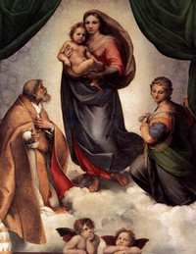Истинную картину полотна «Сикстинская Мадонна», созданного Рафаэлем, можно увидеть лишь хорошенько вглядевшись в него. Искусство художника обманывает наблюдателя. Задний фон в виде облаков скрывает в себе лица ангелов, а на правой руке св. Сикста изображено шесть пальцев. Возможно, это связано с тем, что его имя впереводе с латинского означает «шесть». А Малевич не был первым художником, который нарисовал «Черный квадрат». Задолго до него Алли Альфонс, человек известный своими эксцентричными выходками, выставил в Галерее Виньен своё творение «Битва негров в пещере глубокой ночью», которое представляло собой полностью черноё полотно.
При написании картины «Тайная вечеря» Леонардо да Винчи особое значение уделял образам Христа и Иуды. Он очень долгое время провел в поисках натурщиков, в результате для образа Христа Леонардо да Винчи нашел человека среди юных певчих в церкви, и только спустя три года он смог найти человека для написания образа Иуды. Им был пьяница, которого Леонардо нашёл в канаве и пригласил в трактир для написания картины. Позже этот человек признался, что уже позировал художнику однажды, несколько лет назад, когда он пел в церковном хоре. Оказалось, что образ Христа и Иуды, по случайному стечению обстоятельств, был написан с одного человека.
Во время бомбежки Милана во Второй мировой войне сильно пострадала Церковь «Санта Мария делле Грацие», в которой находилась фреска «Тайной вечери». Из четырех стен неразрешенной осталась только та, где были изображена знаменитая фреска.
Леонардо да Винчи потратил около 12 лет, чтобы нарисовать губы "Мона Лизы".
ИНТЕРЕСНЫЕ ФАКТЫ: СКУЛЬПТУРА И АРХИТЕКТУРА
На знаменитую статую Густова Эйфеля – статую Свободы, использовалось 225 тонн меди. А вес знаменитой статуи в Рио-де-Жанейро – статуи Христа-Искупителя, выполненной из железобетона и мыльного камня, достигает 635 тонн.
Эйфелевая башня создавалась в качестве временного экспоната, посвященного 100-летию французской революции. Эйфель не рассчитывал, что башня простоит более 20 лет.
Знаменитая Пизанская башня, строительство которой длилось с 1173 по 1360 годы, начала склоняться еще во время строительства из-за небольшого фундамента и подмывания грунтовыми водами. Её вес составляет около 14453 тонн. Звон колокольни Пизанской башни является одним из самых красивых в мире. По первоначальному проекту башня должна была составить 98 метров в высоту, но удалось совершить постройку высотой лишь в 56 метров.
ИНТЕРЕСНЫЕ ФАКТЫ О СОВРЕМЕННОМ ИСКУССТВЕ
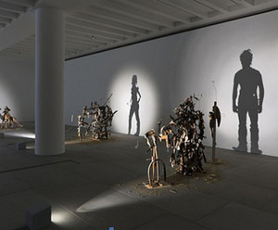Сью Вебстер и Тим Нобл
Британские художники Сью Вебстер и Тим Нобл сделали целую выставку скульптур из мусора. Если просто смотреть на скульптуру, то видна лишь куча мусора, но при определенном освещении скульптуры создаются разные проекции, олицетворяющие различные образы.
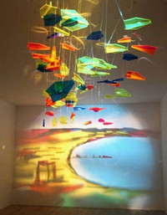Айзербаджанский художник Рашад Алакбаров для создания своих картин использует тени от различных предметов. Он определенным образом расставляет предметы, направляет на них нужное освещение, таким образом, образуется тень, из которой в следствие создается картина.
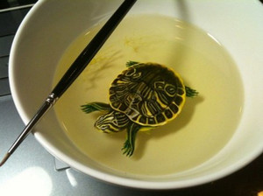Сравнительно недавно появилось понятие – трёхмерная живопись. При создании трёхмерной картины каждый слой заливается смолой, и на каждый слой смолы наносится отдельная часть картины. Таким образом, получается натуральное изображение, которое порой сложно отличить от фотографии живого существа. Автор – Ольга Павлова
Источник: http://music-education.ru/interesnye-fakty-ob-iskusstve/

